L’Illusion de liberté

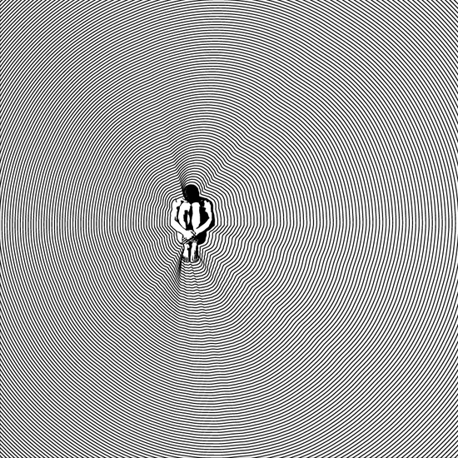
Je marche, cloué au sol,
Enchainé à cette Terre,
Voler, fuir les autres
Mais fuir la solitude

Toutes mes cellules sont enfermées
Sous cette frêle peau oppressée.
J’avance, je me force à continuer,
Je suis le chemin qui m’est imposé,
Mais serais-je en train de reculer ?

Je regarde le soleil, je l’entrevois
A travers les nuages, les nuages noirs
Qui annoncent l’orage, je dois rentrer,
Je dois m’enfermer, j’ai envie de sortir.

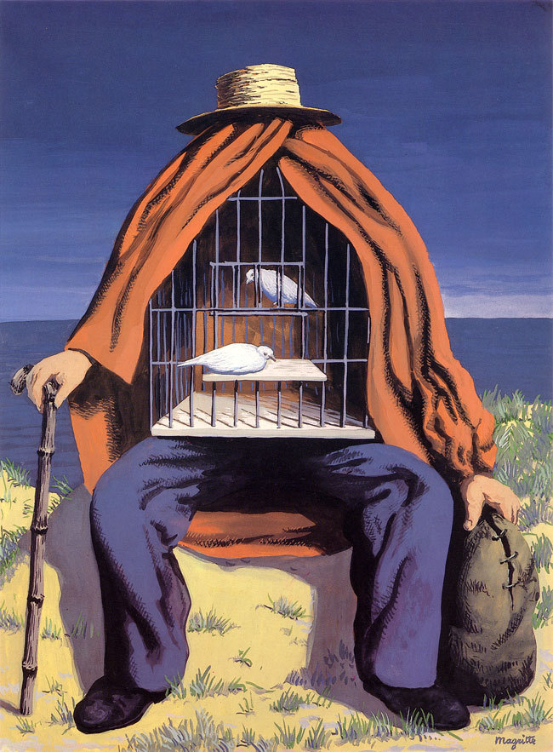
Le Thérapeute, Magritte 1937
La pluie n’a pas d’autre choix que de se coller au sol,
La chaleur pèse sur mon esprit, je ne peux bouger
Je ne peux plus raisonner, je ne peux plus respirer,
Pris au piège par une prison que j’ai créé de toutes pièces.

Tout le monde me hait
Sous ces faux semblants de liberté,
Je ne suis qu’une bête, dans une cage,
Qui ne sert qu’à tout le monde amuser,

La souffrance intolérable qui dans cet esprit
S’est créée, entraine la tentation de la mort,
L’espoir est perdu, il se croyait piégé, il choisit
La mort qui le rendra plus libre que jamais

Clément CHIVET, 2016

Isolation, Dino Ahmad ALI

